默认情况下，tortoiseGit的putty key和git的私钥和公钥不相同。

tortoiseGit默认使用putty格式的私钥，而git默认使用的是openSSH格式的私钥

<https://blog.csdn.net/qq_32786873/article/details/81480414>

<https://blog.csdn.net/qq_32786873/article/details/81477776>

既然tortoiseGit和git使用的公钥和私钥格式不相同，如何使用同一SSH密钥呢？

（1）第一步：

空白地方右键-->TortoiseGit-->Settings，将Network中的SSH client改为Git目录下的ssh.exe。

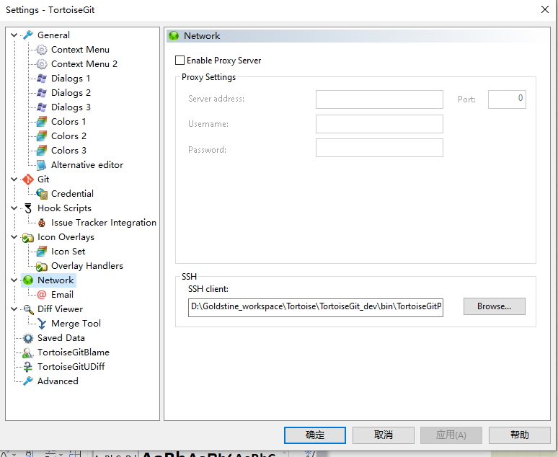

D:\Goldstine_workspace\Tortoise\TortoiseGit_dev\bin\TortoiseGitPlink.exe

上面是安装时默认选择的SSH

修改为Git的ssh.exe

记住是将git/usr/bin里面的ssh.exe文件选中

D:\Goldstine_workspace\Git\git_dev\Git\usr\bin

（2）第二步：

空白地方右键-->TortoiseGit-->Settings，General-->点击"Re-run First Start Wizard"

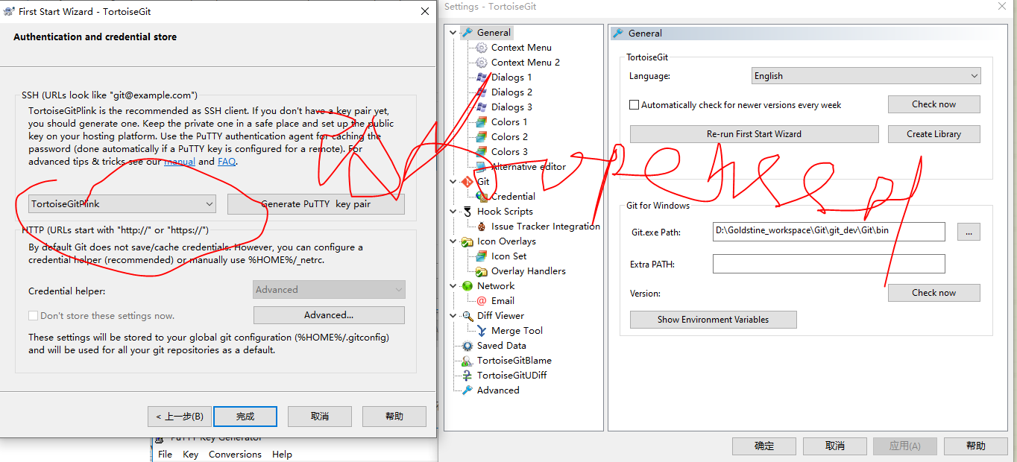

1. 第三步

Git和tortoisgit使用相同的公钥，此时只需要将C:\Users\15797\.ssh中的密钥导入tortoiseGit中即可。

点击Conversions--import选择私钥即可：

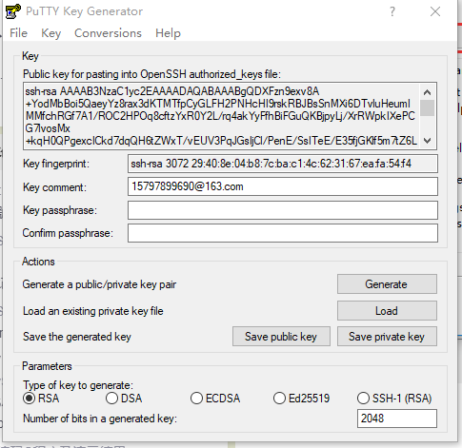

保存私钥点击save private key

点击是，将私钥保存为Putty （.ppk）格式的私钥，公钥可以不需要保存

公钥是放在远程服务器上的

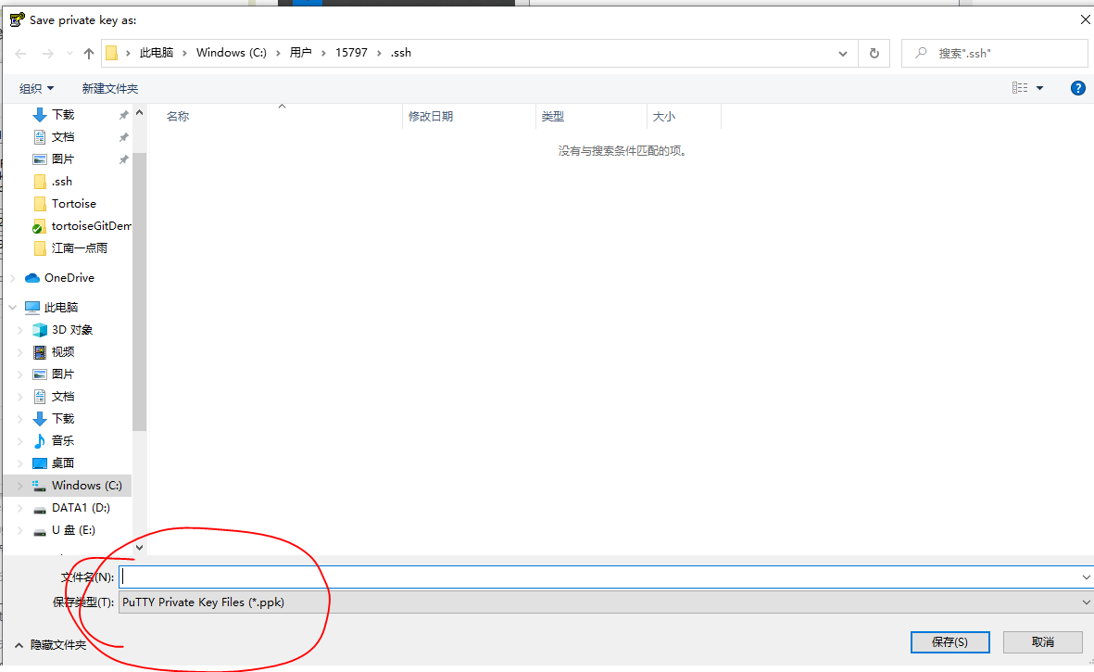



1. 将私钥保存，使用pageant将保存的私钥加入list

我现在打开pageant显示已经在运行中，参考

<https://blog.csdn.net/qq_32786873/article/details/81477776>

将私钥添加进pageant

将pageant配置为开机启动：

<https://www.bbsmax.com/A/mo5kZnmMJw/>

实验验证通过tortoiseGit通过ssh方式从github上将项目clone下来成功，如下所示：

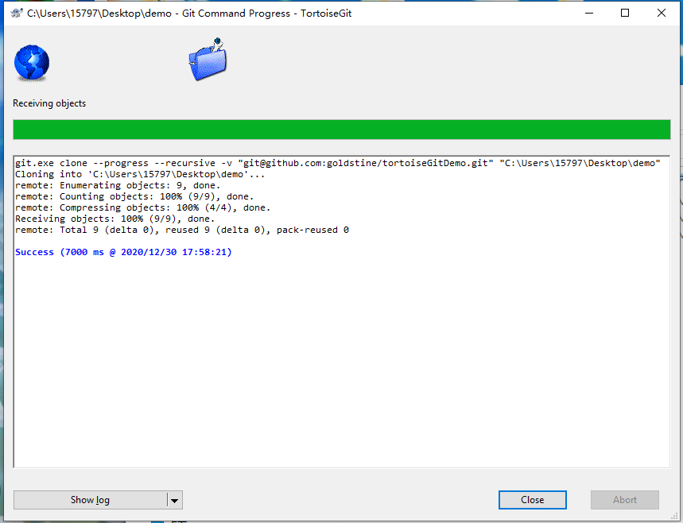

现在可以使用tortoiseGit实现https和ssh方式clone，所以先暂时到这里。



**后面有问题在解决pageant配置的问题！！！！！**